ΕΝΔΕΙΚΤΙΚΗ ΑΠΑΝΤΗΣΗ
ΘΕΜΑ 4^{ο}
α)
1^{η} εικόνα: συσκευασία προς πώληση ή πρωτογενής συσκευασία
2^{η} εικόνα: ομαδοποιημένη συσκευασία ή δευτερογενής συσκευασία
3^{η}: εικόνα: συσκευασία μεταφοράς ή τριτογενής συσκευασία
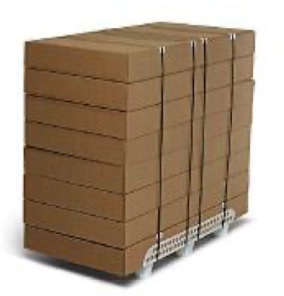
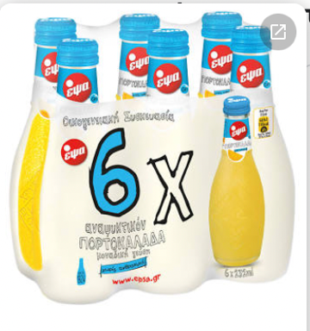
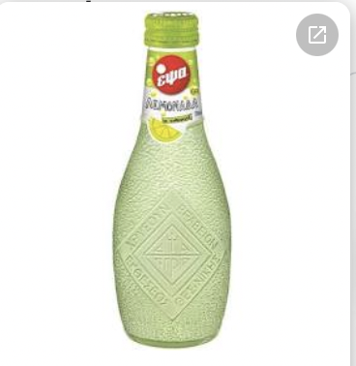

β) 2η εικόνα: Η εν λόγω συσκευασία μπορεί να αφαιρείται από το προϊόν χωρίς να επηρεάζονται τα χαρακτηριστικά του.

